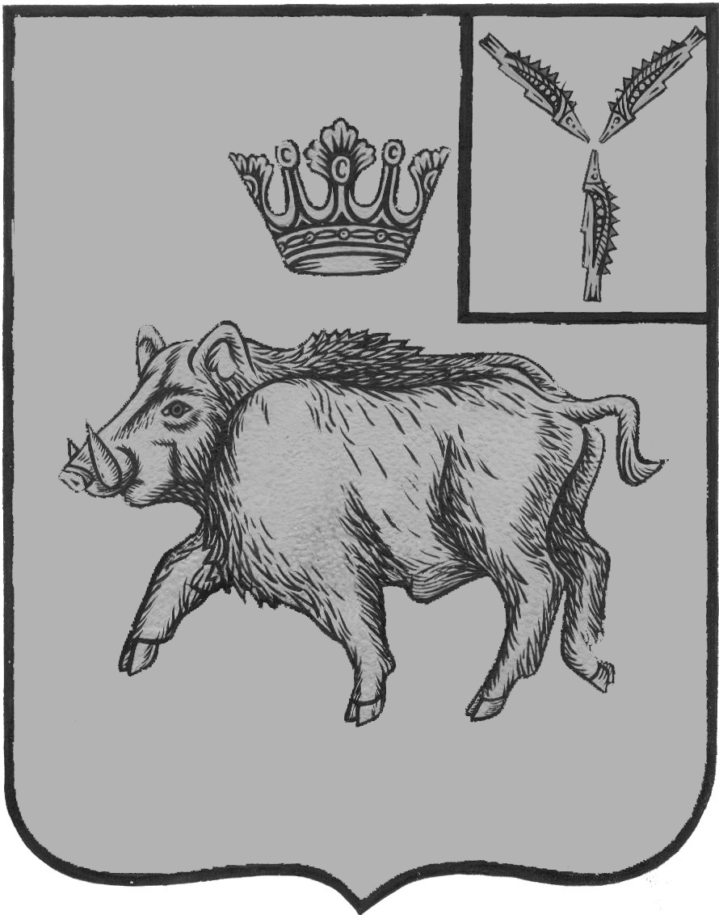
СОВЕТ
БОЛЬШЕОЗЁРСКОГО МУНИЦИПАЛЬНОГО ОБРАЗОВАНИЯ
БАЛТАЙСКОГО МУНИЦИПАЛЬНОГО РАЙОНА
САРАТОВСКОЙ ОБЛАСТИ

Тридцать четвертое заседание Совета
четвертого созыва

РЕШЕНИЕ
от 18.12.2020 № 188
с.Б-Озёрки

Об утверждении плана мероприятий
по противодействию коррупции в
Большеозёрском муниципальном
образовании на 2021 год

В соответствии с Федеральным законом от 25.12.2008 № 273-ФЗ «О противодействии коррупции», в целях недопущения проявления коррупции на территории Большеозёрского муниципального образования, руководствуясь статьей 21 Устава Большеозёрского муниципального образования Балтайского муниципального района Саратовской области, Совет РЕШИЛ:
1. Утвердить план мероприятий по противодействию коррупции в Большеозёрском муниципальном образовании на 2021 год согласно приложения.
2. Контроль за исполнением настоящего решения возложить на постоянную комиссию Совета Большеозёрского муниципального образования Балтайского муниципального района Саратовской области по вопросам местного самоуправления.

Глава Большеозёрского
муниципального образования С.А. Сибирев

Приложение
к решению Совета
Большеозёрского
муниципального образования
от 18.12.2020 № 188

План
мероприятий по противодействию коррупции
в Большеозёрском муниципальном образовании
на 2021 год

№  п\п | Наименование мероприятий | Срок исполнения | Источники объем финансирования | Ответствен  ные за выполнение
1 | 2 | 3 | 4 | 5
1 | Проведение анализа правовых актов и проектов правовых актов на наличие коррупциогенных факторов, принятие мер к устранению выявленных дефектов | постоянно |  | Главный специалист администрации
2 | Ежеквартальное размещение на стенде информации антикор  рупционной направленности, в том числе с использованием материалов общественных объединений | ежекварта  льно |  | Зам.главы администрации
3 | Участие в работе районных и областных «круглых столов» для информирования предпринима  телей и общественности о ходе реализации Плана, обсуждения проблем противодействия коррупции | по мере проведения |  | Глава Б-Озёрского муниципального образования
4 | Проведение регулярных проверок деятельности муниципальных служащих на предмет соблюдения норм, запретов и требований к служебному поведению служащего, установленных законодательством о муниципальной службе | 2 раза в год |  | Глава Б-Озёрского муниципального образования
5 | Проведение анализа деятельности комиссии по соблюдению требований к служебному поведению и урегулированию конфликтов интересов. | 2021 |  | Главный специалист администрации
6 | Проведение анализа сообщений граждан о действиях муниципальных служащих, о коррупциогенных и иных правонарушениях муниципальных служащих. Определение мер, направленных на устранение причин, способствующих совершению коррупциогенных правонарушений | по мере поступления |  | Зам.главы администрации
7 | Проведение анализа поступления уведомлений муниципальных служащих в целях склонения их к совершению коррупционных правонарушений | по мере поступления |  | Главный специалист администрации
8 | Осуществление мероприятий по антикоррупционному обучению муниципальных служащих | 2021 |  | Зам.главы администрации
9 | Обеспечение реализации обязанности муниципальных служащих сообщать о ставших им известными в связи с исполнением своих должностных обязанностей случаях коррупционных или иных правонарушений | 2021 |  | Главный специалист администрации
10 | Рассмотрение и утверждение на постоянно действующих совещаниях у главы поселения вопросов противодействия коррупции, её аморальности, негативного влияния на экономическую и политическую обстановку в стране, с освещением выявляемых фактов коррупции | согласно плану работы администрации |  | Зам. главы администрации
11 | Анализ использования муниципального имущества, в том числе переданного в аренду, хозяйственное ведение и оперативное управление с целью устранений условий для возможных проявлений коррупции | раз в год |  | Главный специалист администрации
12 | Организация размещения и исполнения муниципальных заказов в соответствии с Федеральным законом Российской Федерации от 05.04.2013г. № 44 –ФЗ «О контрактной системе в сфере закупок товаров, работ, услуг для обеспечения государственных и муниципальных нужд» и иными законодательными актами Российской Федерации и Саратовской области | 2021 |  | Главный специалист администрации
13 | Организация повышения квалификации в сфере размещения муниципальных заказов | 2 – 3 квартал  2021 года |  | Глава Б-Озёрского муниципального образо  вания
14 | Организация и проведение итогового совещания для информирования общественности поселения о результатах реализации Плана | 4 квартал  2021 года |  | Глава Б-Озёрского муниципального образования

